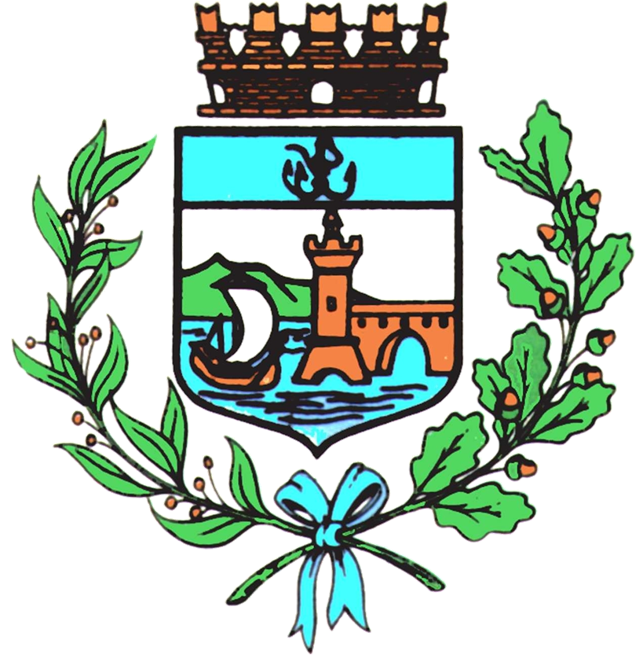

Comune di Bomporto

Bomporto, 10 giugno 2024
Comunicato stampa 19/2024

Bomporto, inaugura la mostra “L’Alfabeto dei Sentimenti”

Giovedì 13 giugno il vernissage in biblioteca, dove sarà proiettato anche il documentario realizzato dagli studenti dell’Istituto Venturi di Modena

Alla scoperta della famiglia più celebre del calcio italiano. Giovedì 13 giugno alle 18.30 inaugura presso la biblioteca comunale J. R. R. Tolkien di Bomporto la mostra documentaria “L’Alfabeto dei Sentimenti”, nell’ambito del progetto targato Mo’ Better Football e Comune di Bomporto, che si compone anche di un podcast, un video documentario e un libro, in uscita a ottobre.

In esposizione il racconto per immagini di Arnaldo, Vittorio, Lucidio e Primo Sentimenti, i quattro fratelli originari di Bomporto, entrati nel mito della serie A per aver giocato tutti nel massimo campionato italiano di calcio. Grazie alla collaborazione dell’Istituto Storico di Modena e di Dialogue dell’Università di Modena e Reggio Emilia, il progetto – che può vantare il patrocinio della Regione Emilia-Romagna – raccoglie immagini d’epoca, disegni originali e testi, in una narrazione crossmediale che intreccia la storia dei fratelli Sentimenti con quella di Bomporto.

Al progetto hanno collaborato, oltre alla famiglia Sentimenti, anche il Gruppo Storici Locali di Bomporto (Franco Malagoli, Claudio Pellacani, Marco Rebecchi) e gli esperti di calcio locale bomportese Stefano Cavallotti e Stefano Zoboli; i testi sono a cura di Marco Ferrero del collettivo culturale Mo’ Better Football e i disegni originali sono di Simone Ferrarini del Collettivo FX.

Così Ilaria Malavasi, Vicesindaca di Bomporto: “C’è un forte legame tra i fratelli Sentimenti e Bomporto, la loro terra d’origine. Tanto nella mostra, quanto nel documentario e nel podcast, questa connessione emerge con forza, e il progetto coordinato da Mo’ Better Football diventa così l’occasione non solo per raccontare una curiosa quanto straordinaria vicenda di sport, ma anche per ripercorrere le nostre radici. Il progetto è frutto di un gioco di squadra che ha visto coinvolti diversi soggetti, tra cui il gruppo degli storici bomportesi, i volontari appassionati di calcio locale e le società di calcio del territorio: in questo senso, non solo il risultato finale, ma anche la partecipazione e il percorso fatto insieme è per noi motivo di grande soddisfazione”.

“'L'alfabeto dei Sentimenti' – continuano Marco Ferraro ed Enrico Manfredini del collettivo Mo’ Better Football – è un progetto a cui teniamo molto. È nato, quasi casualmente, da una chiacchierata fatta ormai più di un anno, in cui ci chiedevamo come fosse possibile che una storia come quella dei fratelli Sentimenti non avesse ancora avuto il risalto che merita. L'idea iniziale ha poco per volta preso forma diventando un vero e proprio progetto crossmediale che ha coinvolto diversi soggetti facendolo diventare anche una preziosa esperienza umana”.

Non solo mostra. In occasione dell’inaugurazione, sarà proiettato in anteprima anche il video documentario “Bomporto fùtbal, le vie dei Sentimenti”, diretto e montato da Enrico Manfredini ed Eleonora Tumino, con riprese e interviste realizzate dagli studenti della classe 5ª M dell’Istituto Adolfo Venturi di Modena, e sarà possibile ascoltare un estratto del podcast, curato da Nicola Ricciardi di UniMoRe.

